***Ермина Софья***

***2ИСИП-319***

***Численные методы***

**Задание L0. Язык Julia.**

1. Установила язык Julia.
2. Заглянула в гит репозиторий примеров.
3. Укажите запуск ”*.jl” по умолчанию в Julia.exe.

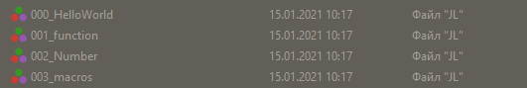

1. Создала на рабочем столе ярлык.

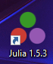

1. Накатила обновление пакета IJulia.

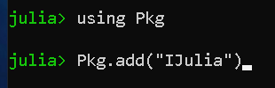

***Код+панель***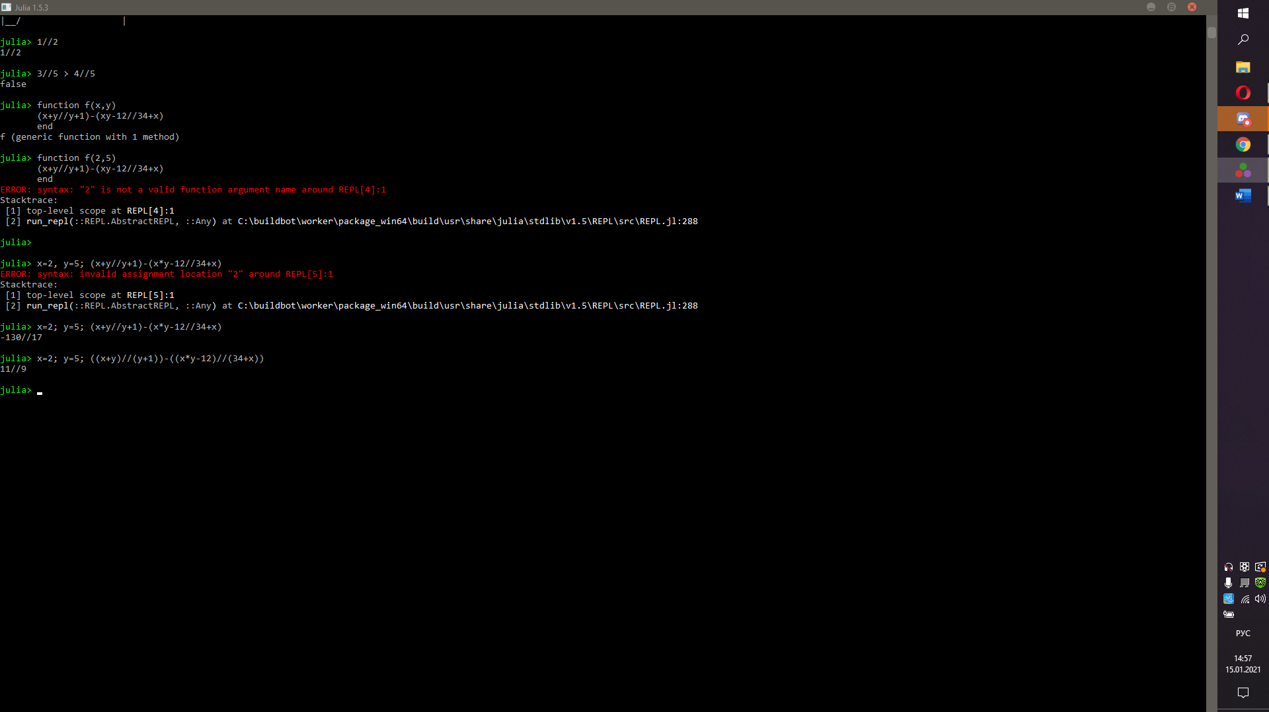

***Задание***

